

サングリーンで

子育て相談を行います♪

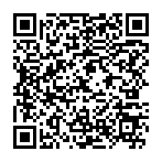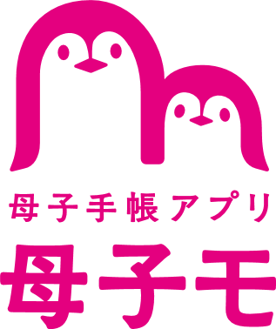

**三次市公式**

**ＬＩＮＥ**

**アカウント**

**三次市の子育て情報は，コチラ**

**お問い合わせ先：三次市健康推進課**　**ＴＥＬ（０８２４）６２－６２５７**

ＦＡＸ（０８２４）６２－６３８２　メール：[kenko@city.miyoshi.hiroshima.jp](mailto:kenko@city.miyoshi.hiroshima.jp)

|  |  |  |
| --- | --- | --- |
| ４月１０日（水）🌼 | ５月８日（水） | ６月１２日（水）★ |
| ７月１０日（水） | ８月１４日（水） | ９月１１日（水）🌼 |

　✿の日は，保健師・管理栄養士が相談を担当します

* の日は，保健師・歯科衛生士が相談を担当します

＜場　所＞　**サングリーン ２階　　だっこルームみよし**

＜内　容＞　身体計測・発達に関する相談・栄養や歯科に関する相談など

＜日　時＞　　**第2水曜　AM10:00～11:30**